IME: …………………………………… UL Pisno množenje
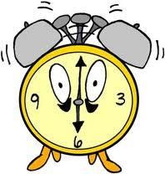
Reši spodnje račune množenja in vpiši črke ob njih na črtice. Odkril-a boš pravilni odgovor na zastavljeno vprašanje.

KAJ DELA URA, PREDEN ZASPI?

- N M E
123 • 5 48• 7 142• 6 84•9

- J T E
229• 4 412• 2 303• 3 93•9

E I Š
66• 8 190• 5 174• 4

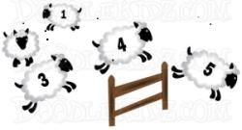

ODGOVOR:

__ __ __ __ __ __ __ __ __ __ __ .
696 615 837 824 528 852 950 336 916 909 756

